2023年重点中学入学检测试卷
一、填空题。（28分）
1．三峡工程是当今世界上最大的水利枢纽过程，三峡水库总库容39300000000立方米，把画线的数据改写成用“亿”作单位的数是（ ）亿。
2．的分数单位是（ ），再增加（ ）个这样的单位正好是最小的质数。
3．把一张长方形纸对折再对折，每份占这张纸的（ ）。
4．27和9的最大公因数是（ ）；4，6和8的最小公倍数是（ ）。
5．在下面的○里填上“＞”、“＜”或“＝”。
○ ○ 0.66 75％○
6．饮料厂从一批产品中抽查了40瓶饮料，其中8瓶不合格，合格率是( ) 。
7．0.3公顷＝（ ）米² 1800 厘米³ ＝（ ）分米³
2.16米 ＝（ ）厘米 3060克＝（ ）千克
8．第30届奥运会于2012年在英国伦敦举办，这一年的第一季度有（ ）天。
9．汽车4小时行360千米，路程与时间的比是（ ），比值是（ ）。
10．在比例尺是1∶15000000的地图上，图上3厘米表示实际距离（ ）千米。
11．一枝钢笔的单价是a元，买6枝这样的钢笔需要（ ）元。
12．有一张长48厘米，宽36厘米的长方形纸，如果要裁成若干同样大小的正方形而无剩余，裁成的小正方形的边长最大是（ ）厘米。
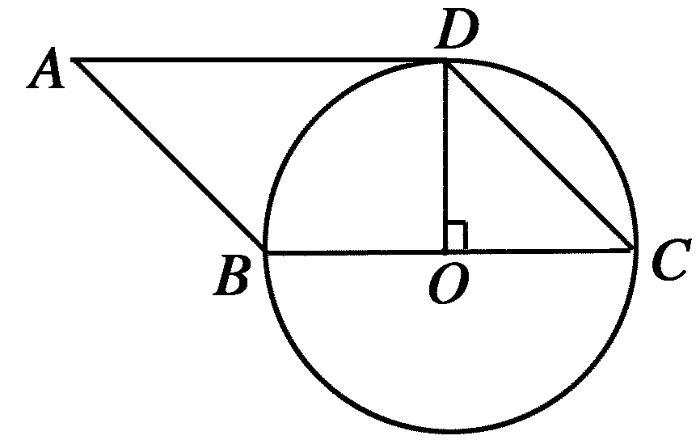
13．学校有8名教师进行象棋比赛，如果每2名教师之间都进行一场比赛，一共要比赛( )场。
14．如右图，如果平行四边形的面积是8平方米，
那么圆的面积是（ ）平方米。
15．一个正方体的底面积是36 厘米 ²，这个正方体的体积是（ ）立方厘米。
16．一个圆柱和一个圆锥的体积相等，底面积也相等，圆柱的高是1.2米，圆锥的高是（ ）米。
17．找出规律，填一填。
△□○☆△□○☆△□○☆△□○☆…… 第33个图形是（ ）。
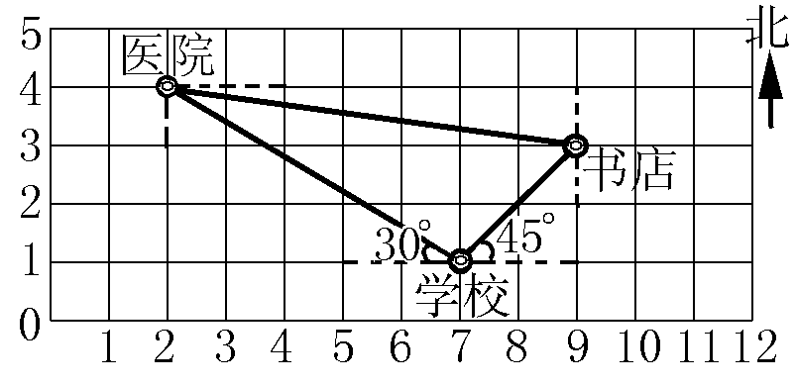
18．右图为学校、书店和医院的平面图。
在图上，学校的位置是（7,1），医院的位置
是（ ， ）。以学校为观测点，书店的
位置是（ 偏 °）的方向上。
- 在一个盒子里装了5个白球和5个黑球，球除颜色外完全相同。从中任意摸出一个球，摸到白球的可能性是。
二、判断题。（对的划“√”，错的划“×” ）（6分）
1．任意两个奇数的和，一定是偶数。 （ ）
2. 0既不是正数，也不是负数。 （ ）
3．甲数比乙数多 ，乙数就比甲数少 。 （ ）
4．一种商品降价30％销售，就是打3折销售。 （ ）
5．5÷（＋ ）＝5÷ ＋5÷ ＝16 （ ）
6．圆柱的体积一定，底面积和高成反比例。 （ ）
三、选择题。（将正确答案的序号填在括号里）（8分）
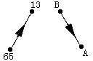
1．右图中，65是13的倍数， A是B的（ ）。
①倍数 ②因数 ③合数
2．估算38×51的计算结果大约是（ ）。
①1500 ②2000 ③2400
3． 一个三角形的一条边是4dm，另一条边是7dm，第三条边可能是（ ）。
①2dm ②3dm ③4dm
4．用同样长的铁丝各围成一个长方形、正方形和圆，围成的（ ）的面积最大。
①长方形 ②正方形 ③圆

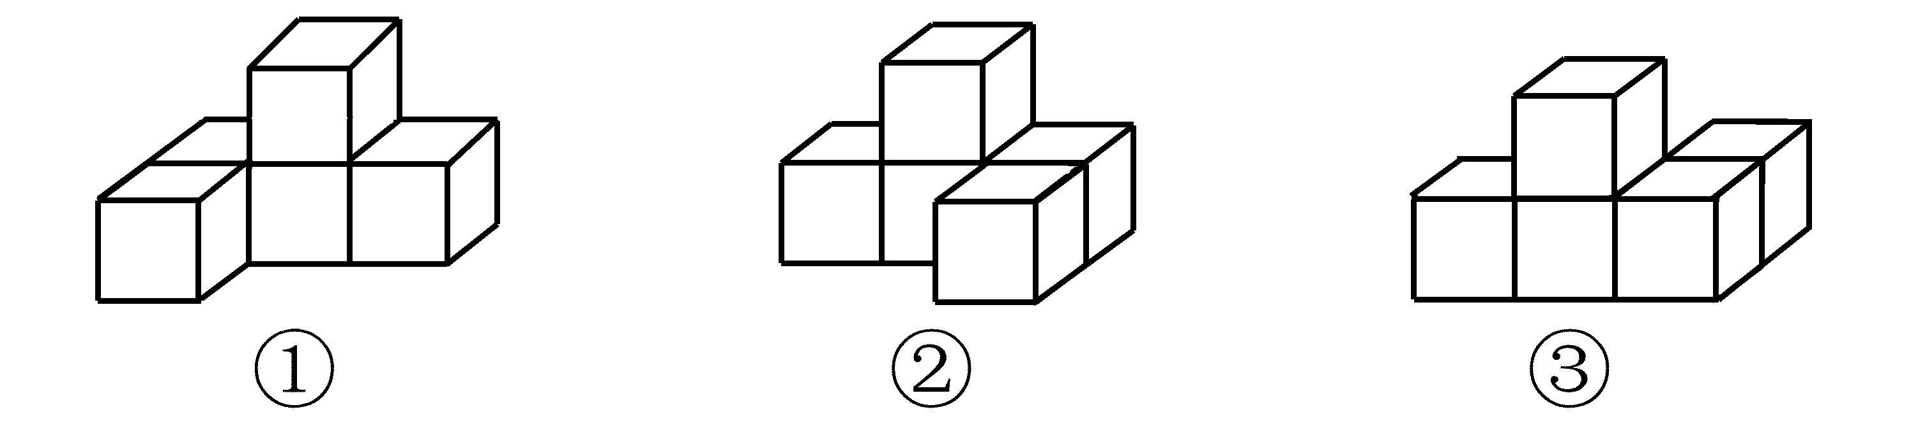
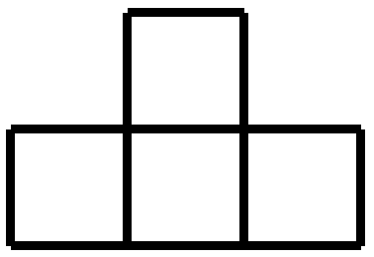
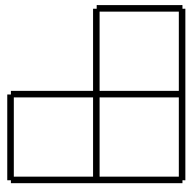
- 由5个小立方块搭成的立体图形，从正面看到的图形是 ，从左面看到的图形是 。这个立体图形的样子是（ ）。

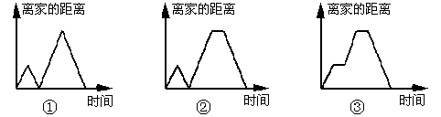
6．笑笑从家里去书店买书，在半路上想起忘记带钱了，赶紧回家取了钱再去书店，选好书付钱后回家。下面的图（ ）反映出了笑笑的这些情况。

7. 把底面直径是2分米的一根圆柱形木料截成两段，表面积增加了（ ）。
①3.14平方分米 ②6.28平方分米 ③12.56平方分米
8．一袋纯牛奶1.50元，购买纯牛奶的袋数和总钱数（ ）。
①成正比例 ②成反比例 ③不成比例
四、计算题。（28分）
1．直接写得数。（6分）
46＋315＝ 12.8－7.6＝ 25×28＝ 3.14÷0.1＝
0.24× ＝ ＋ ＝ ÷ ＝ －0.25＝
× ＝ 1÷ ＝ ÷ ＝ 80×40％＝
2．脱式计算，能简算的要简算。（12分）
①67.5×0.52＋3.25×5.2 ②36×（＋ )

③42÷（÷ ） ④3.5×[（702－270）÷16]

3. 解方程。（4分）
①x－2.5＝5 ②53％x－36％x＝51

4.计算下面图形中阴影部分的面积（4分）5. 计算下面圆锥的体积。（3分）
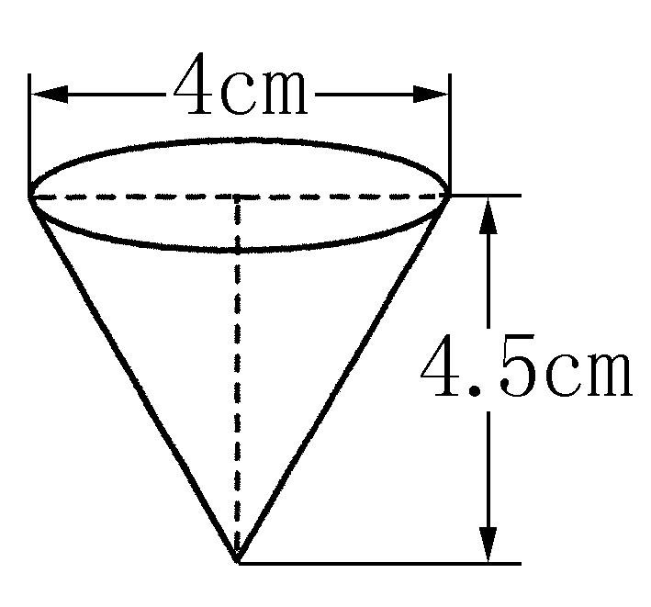
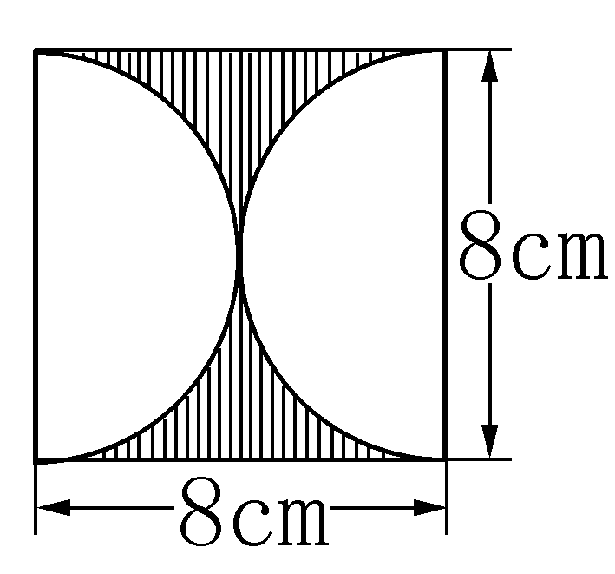

五、作图题。（6分）
1．先将图形A绕点O顺时针旋转90°，得到图形B。再将图形B向右平移3格，得到图形C。（2分）
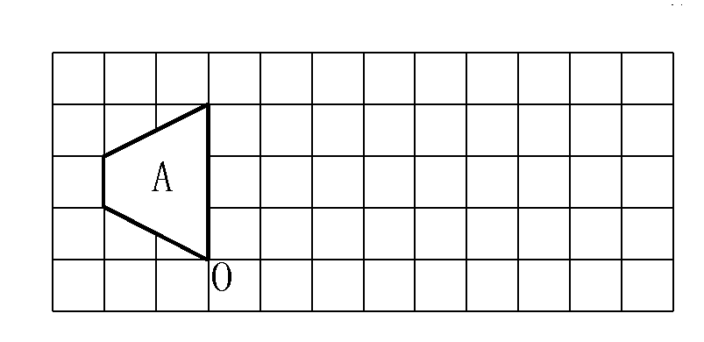
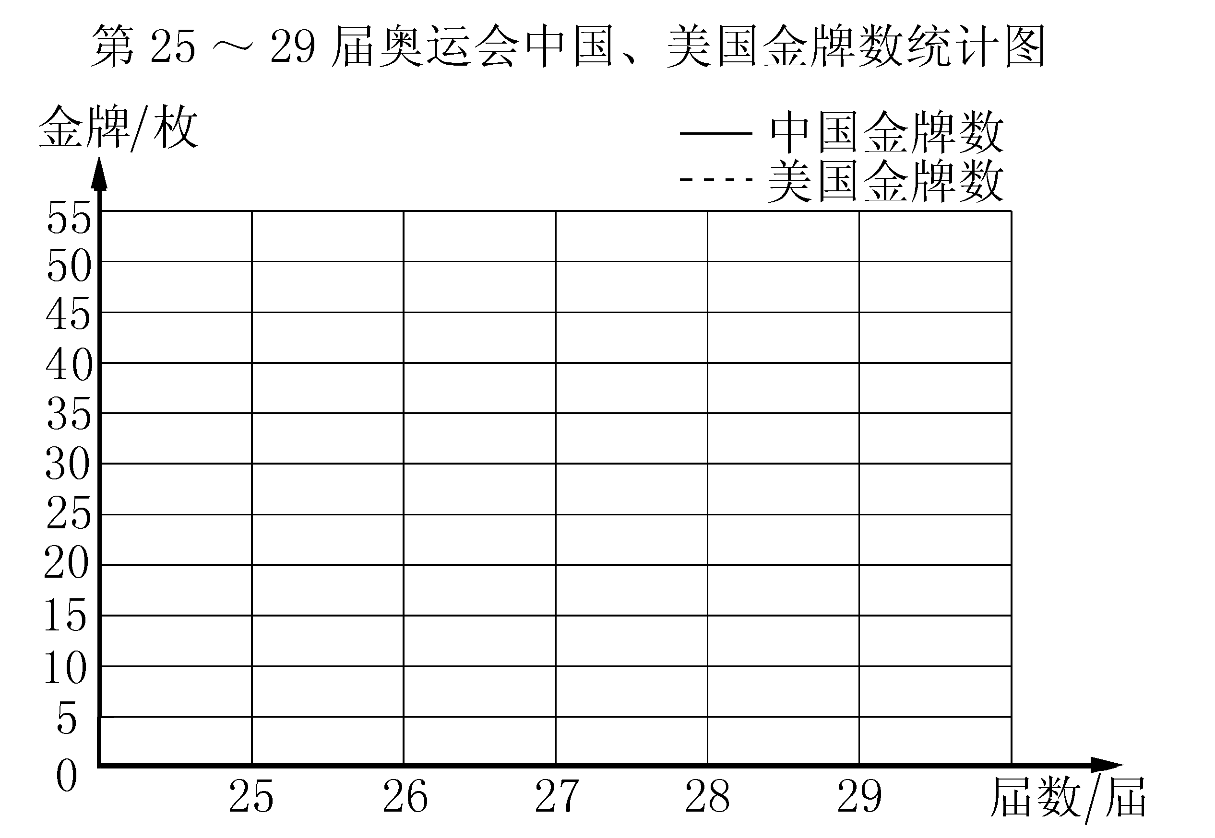

2．下表是第25～29届奥运会中国与美国获得金牌数的统计表
⑴根据统计表中的数据完成折线统计图。（3分）

⑵29届奥运会中国所获金牌数量领先美国金牌数量约（ ）％。
届 数 | 25 | 26 | 27 | 28 | 29
中国金牌数/枚 | 16 | 16 | 28 | 32 | 51
美国金牌数/枚 | 37 | 44 | 39 | 35 | 38
（百分号前保留一位小数）（1分）

六、解决问题。（24分）
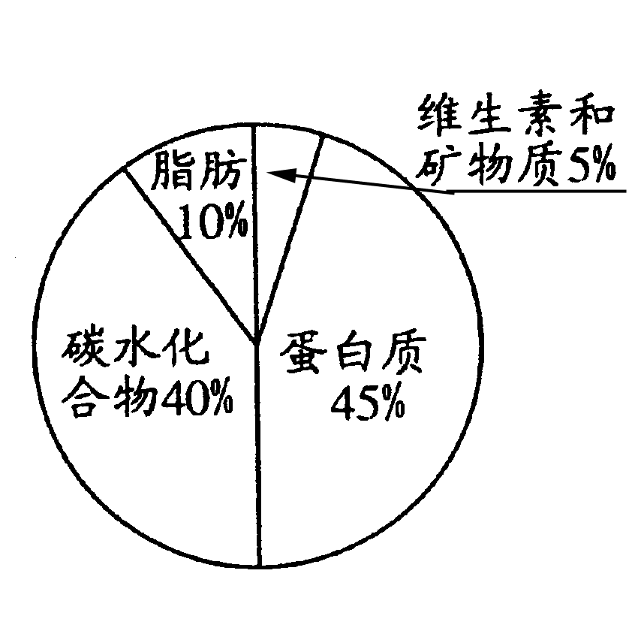
1．甲地到乙地的公路长250千米，一辆客车和一辆货车同时从甲地开往乙地，客车每小时行100千米，货车每小时行80千米。客车到达乙地时，货车离乙地还有多少千米？

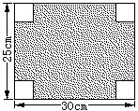
2．右图是某种儿童食品的营养成分统计图。如果此种
儿童食品中含有蛋白质270克，那么含有碳水化合物多少克？

3．一块长方形铁皮（如图），从四个角各切掉一个边长为5厘米的正方形，然后做成盒子。这个盒子用了多少铁皮？ 它的容积有多少？

4．实验小学六年级有学生296人，比五年级的学生人数少 ，五年级有学生多少人？（用方程解）

- 一家汽车销售公司今年5月份销售小轿车和小货车数量的比是5∶2，这两种车共销售了1400辆，小轿车比小货车多卖了多少辆？

参考答案

一、评价标准:每题每空1颗☆，共28颗☆。
答案：① 393；② 、11；③；④9、24；⑤＜、＞、＝；⑥ 80％；⑦ 3000、1.8、216、3.06；⑧ 91；⑨90∶1、90；⑩450；⑾6a；⑿12；⒀28；⒁12.56；⒂216；⒃3.6；⒄△；⒅2,4、东偏北45；⒆。
二、评价标准: 每题1颗☆，共6颗☆。
答案：1.√ 2. √ 3.× 4. × 5. × 6.√
三、评价标准: 每题1颗☆，共8 颗☆。
答案：1.② 2.② 3.③ 4.③ 5.③ 6.② 7.② 8.①
四、1.评价标准:每题0.5颗☆，共6颗☆。 答案：(略)。
2.评价标准: 每题分步得☆，每步1颗☆，每题计3颗☆，本题共12颗☆。①、② 题不用简便方法的，结果正确，只得1颗☆ 。 答案：52、58、15、94.5。
3.评价标准: 每题第一步得1颗☆，最后一步得1颗☆，每题计2颗☆，本题共4颗☆。 答案：10、300。
4.评价标准:列式2颗☆，得数1颗☆，本题共3颗☆。答案：13.76 cm²。
5.评价标准:列式2颗☆，得数1颗☆，本题共3颗☆。答案：18.84 cm³。
五、评价标准: 1、每正确画出一个图形得1颗☆，本题共2颗☆。答案：（略）。
2、（1）正确画出折线统计图得3颗☆；（2）题1颗☆。本题共4颗☆。答案：34.2。
六、评价标准:1题、2题和5题每题列式2颗☆，得数1颗☆，单位名称及答语1颗☆，每题计4颗☆。3题每问列式2颗☆，得数1颗☆，单位名称及答语1颗☆，计8颗☆。4题解设1颗☆，列式2颗☆，得数及答语1颗☆，计4颗☆。本大题共24颗☆。
答案：1. 250－80×（250÷100）＝50（千米） 答：（略）
2. 270÷45％×40％＝240（克） 答：（略）
3． 30×25－5×5×4＝650（平方厘米） 20×15×5＝1500（立方厘米） 答：（略）
4. 解：设五年级有学生x人。 （1－）x＝296 x＝333 答：（略）
5．1400×－1400×＝600（辆） 答：（略）

人)

